团队章程
团队成员：尹子越，张晨剑，张斯栋，张馨中

团队结构：民主团队

团队分工：
美工：尹子越、张馨中；
码代码&写文档：所有人；
提交作业：尹子越。

团队的交流沟通：
主要的线上沟通方式为QQ群，线下交流利用课余时间去做，都是大二班的很方便。
如果有比较的事情商量或者要讨论详细的任务安排，则需要当面讨论，可以利用上机时间在机房讨论，工作日的晚上在食堂讨论，周末的时候借图书馆研讨间。
尹子越：13813375770
张晨剑：13851988941
张斯栋：18351892367
张馨中：17751761060

工作方式：
通过线上交流或者当面交流确定分工之后，各成员尽量用自己的时间（课后时间、上机时间）完成自己的任务。确保每周有1~2次的共同码代码时间段，可以是上机的时候，可以是周末借研讨间。
DDL前两天张馨中确认所有的工作进度。（针对小型的作业，大规模的作业之后再说）

任务安排：
民主团队内，合作协商完成任务的安排，一经安排后，各成员应当尽自己最大的努力，在DDL前完成自己的任务，不得有甩锅现象发生。
每次的讨论由张馨中记录，整理成文档，包括讨论中决定的事项和任务安排。

附：各成员课表

张斯栋：张馨中：
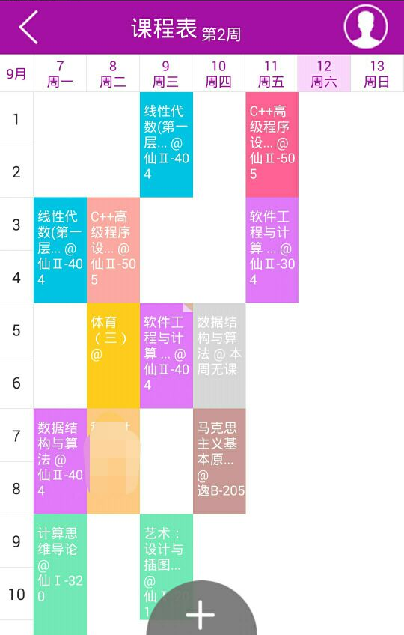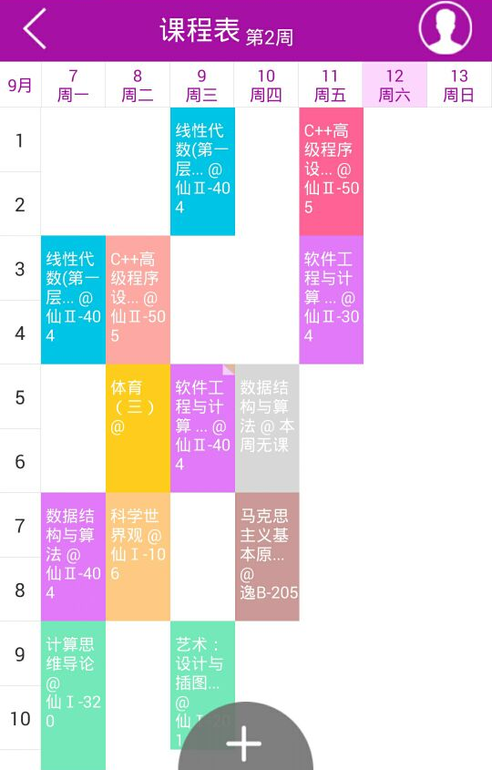

尹子越： 张晨剑：
